Мастер-класс "Семья божьих коровок"
У всех народов мира божьи коровки пользуются большой симпатией и любовью. В давние времена крестьяне заметили: там, где поселилось много красивых красных жучков – всегда богатый урожай. Все хорошее в народе было связано с Богом, поэтому и назвали этих насекомых "божьими". Когда берешь жучка в руку, он выделяет желтую капельку, как бы молочко – вот и добавилось слово "коровка".
Для работы «Семья божьих коровок» нам понадобится:
- две красных пластмассовых крышки (разных размеров);
- пластилин (традиционный или восковой);
- любой картон;
- 1 зубочистка или другой, похожий, материал для усиков насекомых;
- ножницы;
- карандаш.
1. Нарисуем на картоне 10х7 см две дуги, превращая их в лист дерева: на нем должно поместиться как минимум два жука. Приготовим для работы пластилин: лучше использовать цвета: светлый и темный зеленый, а также желтый. Отламывая или отрезая стеком небольшие кусочки пластилина лепим их на картонный листик и размазываем сначала большими пальцами обеих рук (они самые сильные!), потом подключаем к работе и другие пальчики. Обратите внимание ребенка, что он не лепит из пластилина, а раскрашивает им картон, как красками.
На полностью раскрашенном листочке стеком рисуем прожилки. Для примера можно использовать настоящие листья с любого дерева. Нарисовали? Аккуратно вырезаем лист по контуру.
Можно усложнить задание, поселив насекомых… на детской ладошке. Для этого необходимо положить кисть руки на картон, обвести ее карандашом и раскрасить пластилином розового цвета. Далее вырезать заготовку по контуру.
2. Иногда дети считают, что по числу черных пятнышек на крыльях божьей коровки можно узнать, сколько ей лет. Но это не так: живут божьи коровки от нескольких месяцев до года, редко — до двух лет. А число точек показывает принадлежность насекомого к определенному виду: в природе встречаются божьи коровки с количеством пятнышек от двух до двадцати шести.
Сначала вылепим божью коровку-маму: нам понадобится красная крышка от бутылки из-под молочных напитков, ее диаметр 4 см. Из небольшого куска черного пластилина скатаем тонкую колбаску и налепим ее ровно на середину крышки, разделяя надвое крылышки насекомого. Затем скатаем семь маленьких шариков и также налепим на крышку, слегка надавливая на них. Теперь вылепим шарик не больше 1 см в диаметре — головку, и приклеим на крышку сбоку.
Разрежем ножницами зубочистку – сделаем два усика и вставим их в головку. Из кусочка пластилина светлых тонов можно сделать два маленьких глаза и поместить их рядом с усиками, а можно использовать для этой цели любую крупу, злаки или бисер.
Можно добавить жукам и лапки – у божьей коровки их шесть.
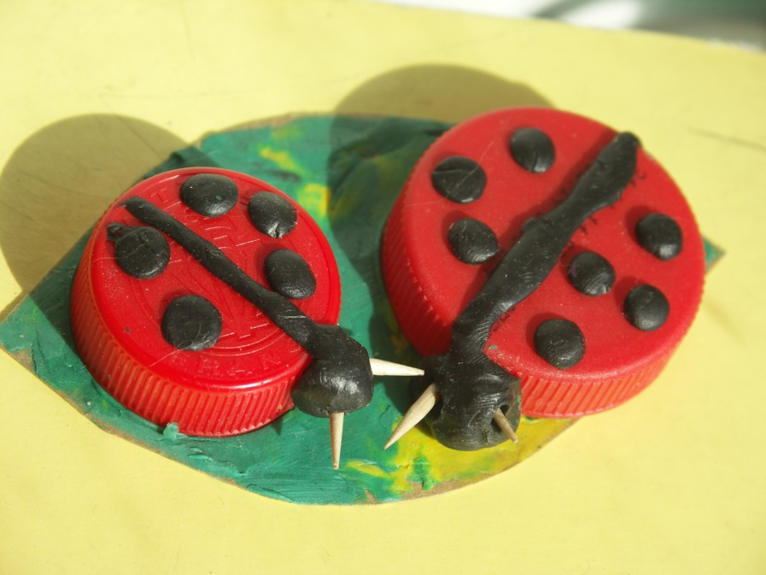
3. Посадим жучков на листик, аккуратно вдавливая их в пластилин. Семья божьих коровок готова!
Тема насекомых нередко захватывает детей настолько, что после завершении работы они не в силах остановиться. Для таких случаев удобно держать под рукой крышки разных цветов и размеров, предлагая детям придумать собственного, неповторимого жука (паука). Маленькие художники часто выбирают «кислотные», неестественные цвета крышек и мастерят из них «очень хищных» и «ядовитых-преядовитых» насекомых.
Попробуйте и вы придумать свое, оригинальное произведение, используя пластмассовые крышки – их круглая форма и большой цветовой выбор рождает массу ассоциаций и идей!

